Operációs rendszerek BSc

3.gyak.

2021. 02. 24.

**Készítette:**

# Krakkai Renátó Tibor Bsc

# Mérnökinformatikus

Neptunkód:PIP7QV

**Miskolc, 2021**

**Top: A processzek aktivitását mutató parancs, amely valós idejű módban készít jelentést.**

**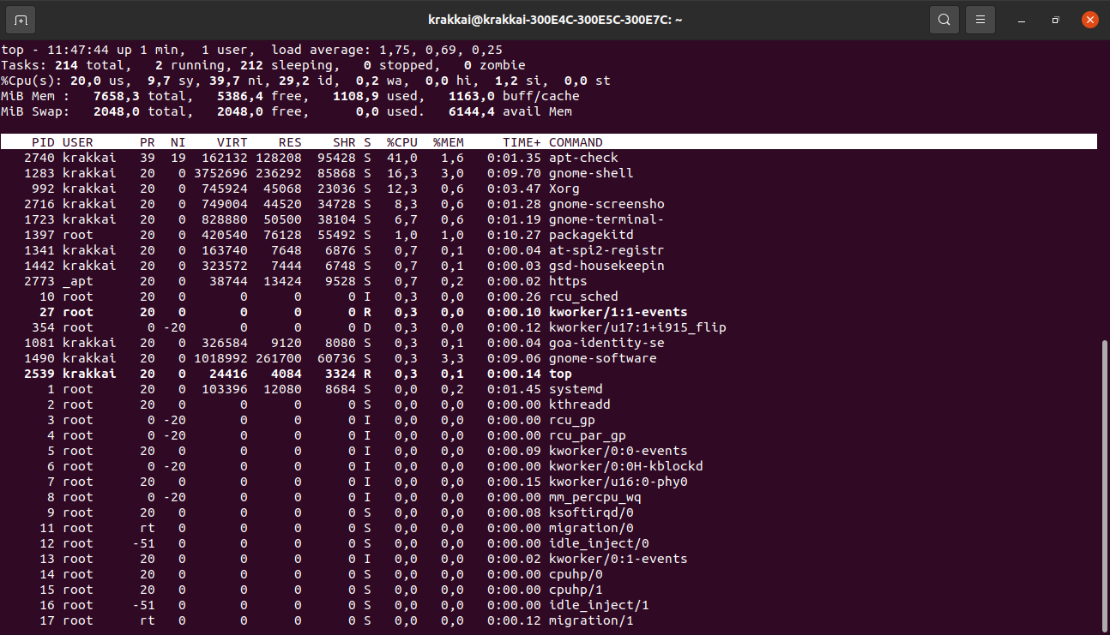  
vmstat: A rendszer aktivitásáról, a hardverről és a rendszerről nyújt információkat.**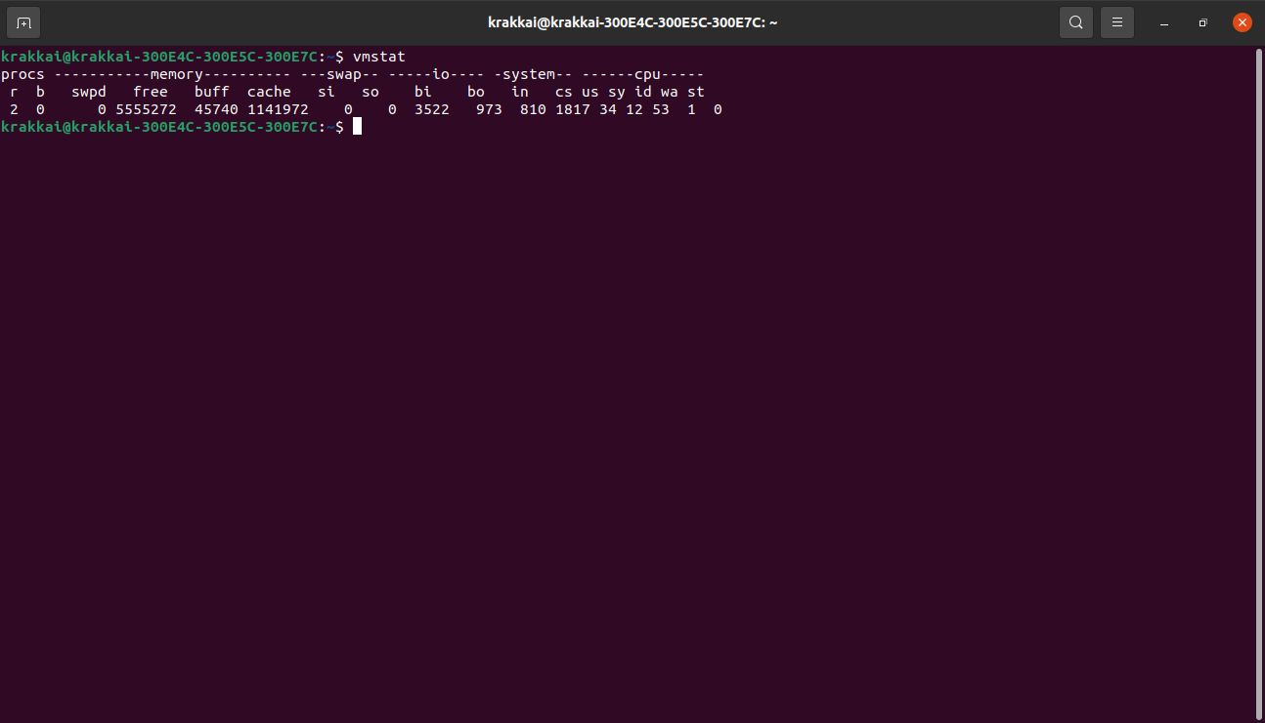

**W: Megmutatja az aktuálisan bejelentkezett felhasználókat**

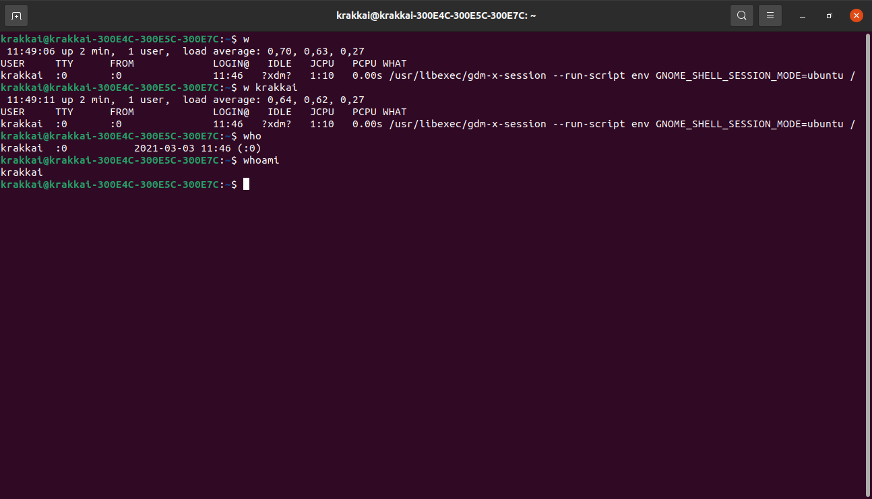

**Uname: Kiírja az operációs rendszer nevét**

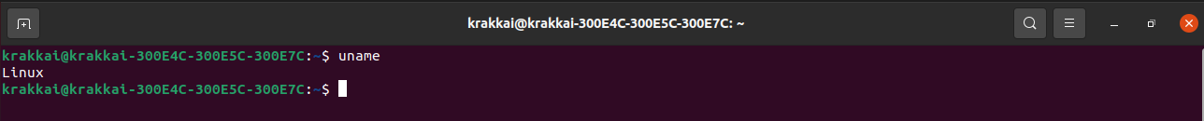

**Ps: Az aktuális processzekről készít jelentést:  
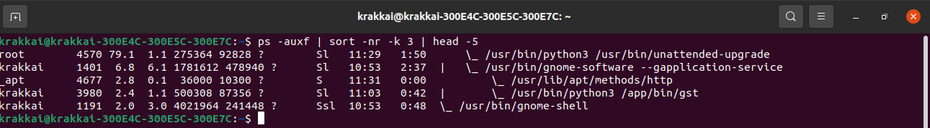**

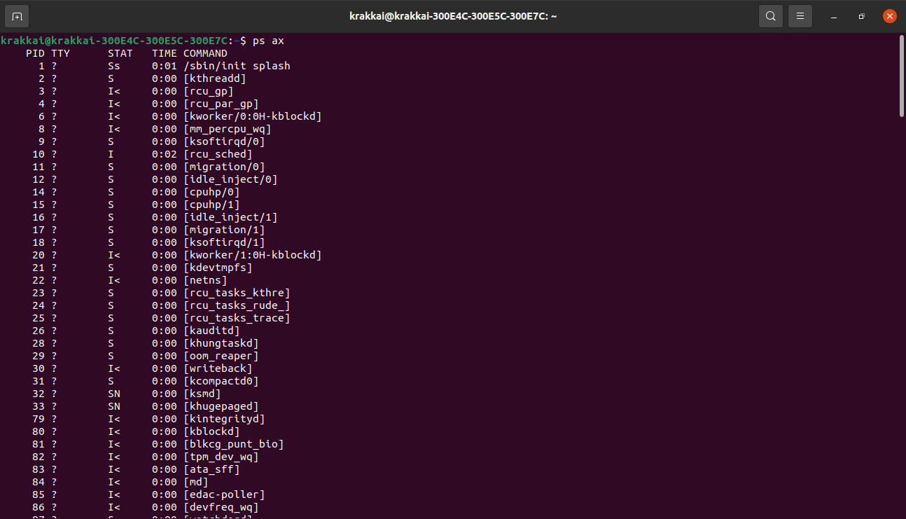

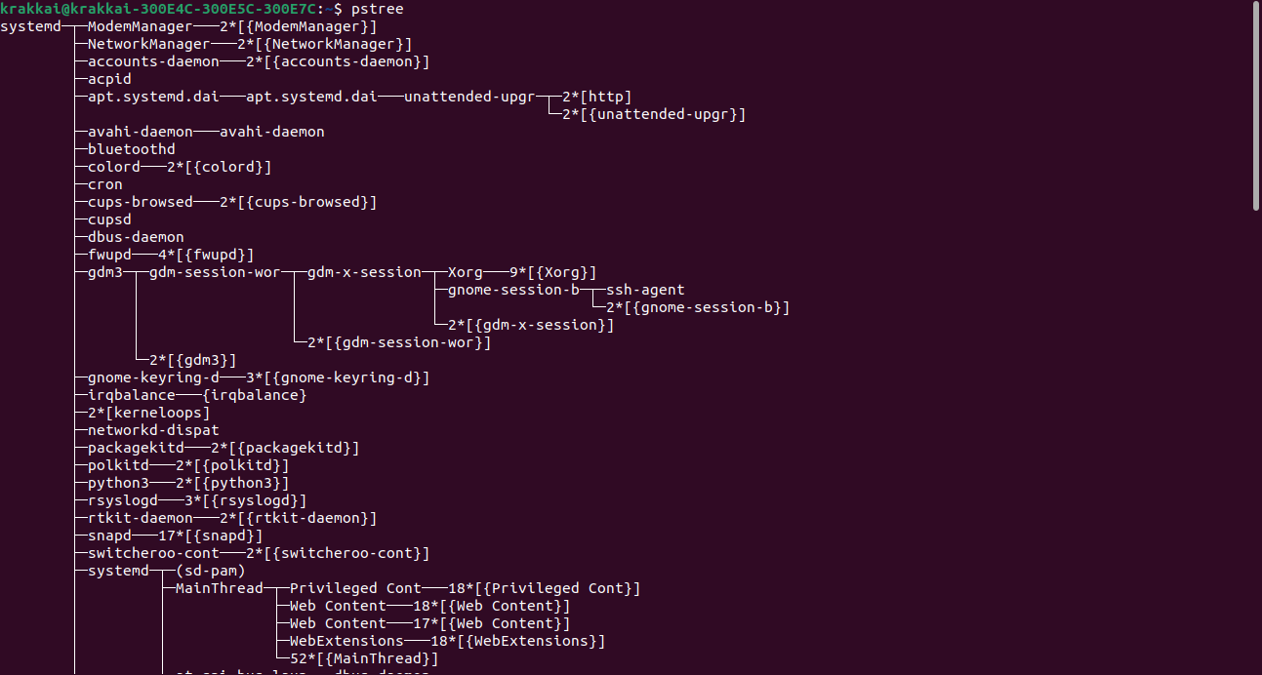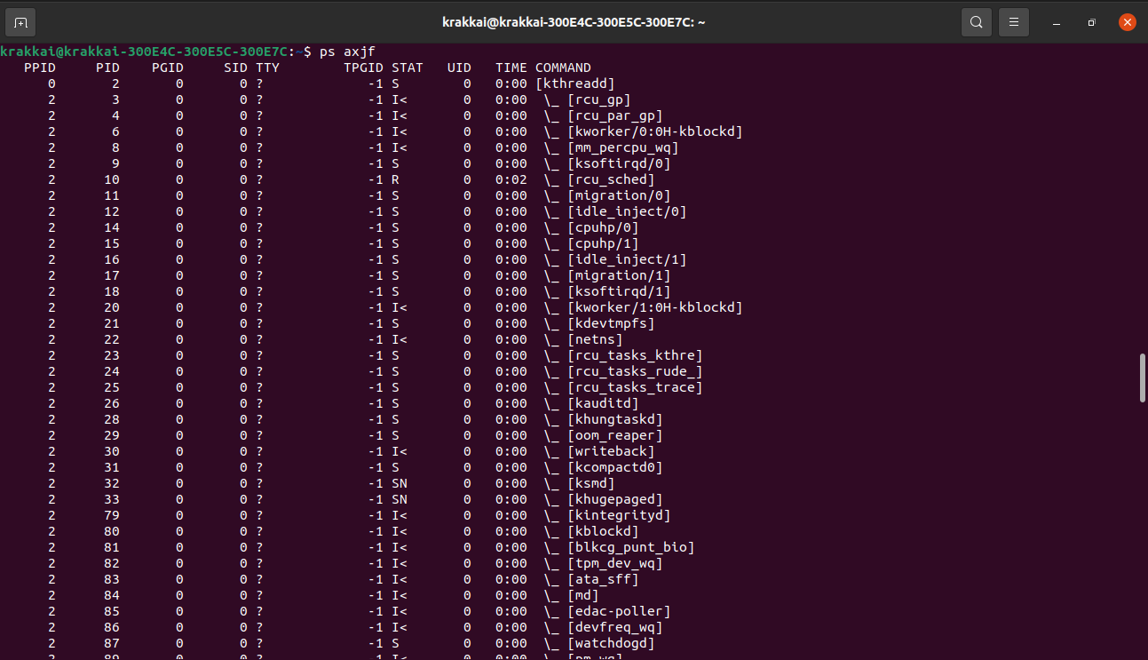

**Free: A fizikai memória és a swap által használt szabad terület, ezek összege, pufferek, szabad pufferek számát mutatja.  
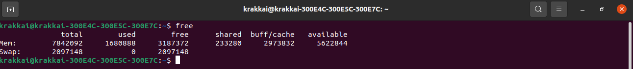**

**pmap: A processz memória használatát jelzi.**

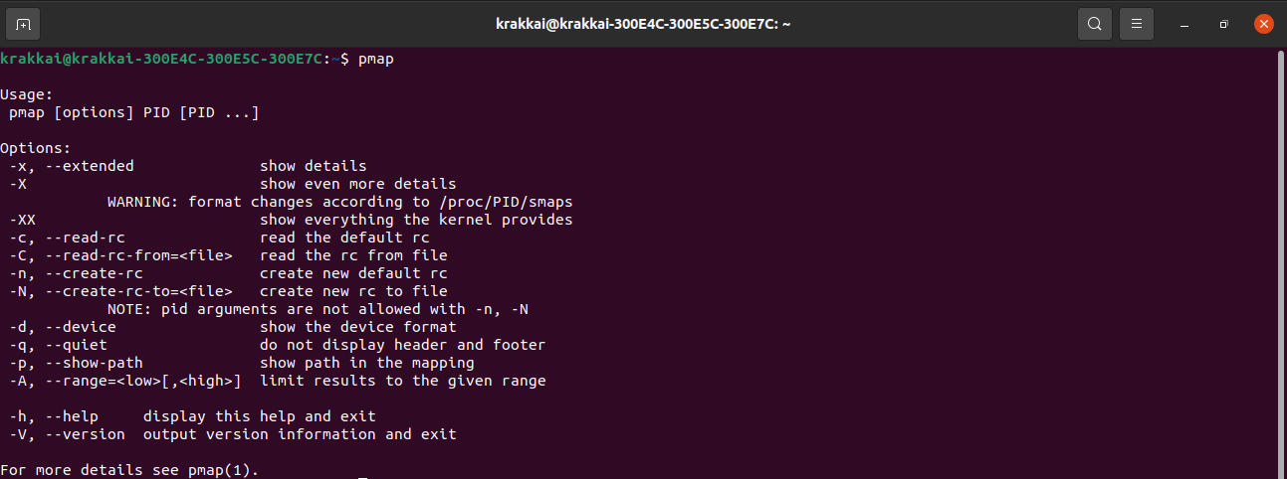

**A sar és az mpstat hibát ddobott, így azt nem tudtam megcsinálni**

**GtkStressTesting funkciói:  
Terhelhetjük a gép komponenseit, beállítható az is, hogy például a processzorból hány magot akarunk terhelni, és közben tudjuk monitorozni a komponensek pillanatnyi állapotát a többi ablakban.  
  
  
